BỘ GIÁO DỤC VÀ ĐÀO TẠO
TRƯỜNG ĐẠI HỌC SƯ PHẠM KỸ THUẬT HƯNG YÊN



ĐỒ ÁN TỐT NGHIỆP

XÂY DỰNG HỆ THỐNG ĐĂNG KÝ CHUYÊN NGÀNH CHO KHOA CÔNG NGHỆ THÔNG TIN

NGÀNH: CÔNG NGHỆ THÔNG TIN
CHUYÊN NGÀNH: KỸ THUẬT PHẦN MỀM

SINH VIÊN: NGUYỄN THỊ NGỌC ÁNH
MÃ LỚP: 101175
HƯỚNG DẪN: T.S NGUYỄN MINH TIẾN

HƯNG YÊN – 2021

NHẬN XÉT

Nhận xét của giảng viên hướng dẫn:
.......................................................................................................................................
.......................................................................................................................................
.......................................................................................................................................
.......................................................................................................................................
.......................................................................................................................................
.......................................................................................................................................
.......................................................................................................................................
.......................................................................................................................................
.......................................................................................................................................
.......................................................................................................................................
.......................................................................................................................................
.......................................................................................................................................
.......................................................................................................................................
.......................................................................................................................................
.......................................................................................................................................
.......................................................................................................................................
.......................................................................................................................................
.......................................................................................................................................
.......................................................................................................................................
.......................................................................................................................................
.......................................................................................................................................
GIẢNG VIÊN HƯỚNG DẪN
(Ký và ghi rõ họ tên)

LỜI CAM ĐOAN

Em xin cam đoan đồ án tốt nghiệp “Xây dựng hệ thống đăng ký chuyên ngành cho khoa Công nghệ thông tin” là công trình nghiên cứu của bản thân. Những phần sử dụng tài liệu tham khảo trong đồ án đã được nêu rõ trong phần tài liệu tham khảo. Các số liệu, kết quả trình bày trong đồ án là hoàn toàn trung thực, nếu sai em xin chịu hoàn toàn trách nhiệm và chịu mọi kỷ luật của bộ môn và nhà trường đề ra.
Hưng Yên, ngày … tháng … năm…..
Sinh viên

…………………………………..
MỤC LỤC
DANH MỤC CÁC THUẬT NGỮ 5
DANH MỤC CÁC BẢNG 6
DANH MỤC CÁC HÌNH VẼ, ĐỒ THỊ 7
CHƯƠNG 1: MỞ ĐẦU 8
CHƯƠNG 2: CƠ SỞ LÝ THUYẾT 10
2.1. Giới thiệu ngôn ngữ lập trình Java Spring 10
2.2. Một số thư viện hỗ trợ kết nối và trao đổi dữ liệu 12
2.3. Hệ quản trị cơ sở dữ liệu MySQL Workbench 13
CHƯƠNG 3: PHÂN TÍCH VÀ THIẾT KẾ HỆ THỐNG 17
3.1. Yêu cầu chức năng của hệ thống 17
3.2. Biểu đồ lớp thực thể 32
3.3. Yêu cầu phi chức năng của hệ thống 33
3.4. Thiết kế lớp đối tượng 34
3.5. Thiết kế cơ sở dữ liệu 37
3.6. Thiết kế giao diện 40
CHƯƠNG 4: KẾT LUẬN VÀ HƯỚNG PHÁT TRIỂN 41

DANH MỤC CÁC THUẬT NGỮ
STT | Từ viết tắt | Cụm từ tiếng anh | Diễn giải
1 | CSS | Cascading Style Sheets | Ngôn ngữ quy định cách trình bày của các thẻ html trên trang web
2 | DB | DataBase | Cơ sở dữ liệu
3 | HTML | HyperText Markup Language | Ngôn ngữ đánh dấu siêu văn bản
4 | JSON | JavaScript Object Notation | Ngôn ngữ chú thích object của javascript
5 | PHP | Hypertext Preprocessor | Ngôn ngữ lập trình phía máy chủ
6 | SQL | Structured Query Language | Ngôn ngữ truy vấn cấu trúc
7 | XML | eXtensible Markup Language | Ngôn ngữ đánh dấu mở rộng

DANH MỤC CÁC BẢNG
Bảng 1: Danh sách Actor hệ quản trị 17
Bảng 2: Danh sách Use case hệ quản trị 17
Bảng 3: Danh sách Actor hệ quản trị 20
Bảng 4: Danh sách Use case hệ quản trị 20
Bảng 5: Danh sách Actor hệ người dùng 28
Bảng 6: Danh sách Use case hệ người dùng 28
Bảng 7: Danh sách đối tượng trong biểu đồ lớp 33
Bảng 8: Thiết kế lớp Tài khoản 34
Bảng 9: Thiết kế lớp Sinh viên 35
Bảng 10: Thiết kế lớp Chuyên ngành 35
Bảng 11: Thiết kế lớp Thông tin chuyên ngành 36
Bảng 12: Thiết kế lớp Thời gian đăng ký 36
Bảng 13: Thiết kế lớp Lớp sinh viên 36
Bảng 14: Thiết kế lớp Khoa 37
Bảng 15: Bảng CSDL TaiKhoan 37
Bảng 16: Bảng CSDL SinhVien 38
Bảng 17: Bảng CSDL ChuyenNganh 38
Bảng 18: Bảng CSDL ThongTin_DKy 39
Bảng 19: Bảng CSDL ThoiGian_DKy 39
Bảng 20: Bảng CSDL Lop 39
Bảng 21: Bảng CSDL Khoa 40

DANH MỤC CÁC HÌNH VẼ, ĐỒ THỊ
Hình 1: Use case quản lý tài khoản cá nhân 18
Hình 2: Use case Đăng nhập 19
Hình 3: Use case tổng quát hệ quản trị 21
Hình 4: Use case Cấp quyền admin 22
Hình 5: Use case quản lý tài khoản sinh viên 23
Hình 6: Use case Quản lý thông tin chuyên ngành 24
Hình 7: Use case quản lý thời gian đăng ký 26
Hình 8: Use case tổng hợp đăng ký 27
Hình 9: Use case Tổng quát hệ người dùng 29
Hình 10: Use case hiển thị thông tin đăng ký 30
Hình 11: Use case chỉnh sửa thông tin đăng ký 31
Hình 12: Biểu đồ lớp thức thể 32
Hình 13: Thiết kế chi tiết lớp đối tượng 34
Hình 14: Danh sách bảng trong CSDL 37

CHƯƠNG 1: MỞ ĐẦU
  - Lý do chọn đề tài
Với khoa Công nghệ thông tin – Trường Đại học SPKT Hưng Yên, sau kỳ I năm nhất, khoa sẽ tổ chức cho sinh viên đăng ký chọn chuyên ngành.
Với 4 chuyên ngành cho sinh viên lựa chọn:
Lập trình Web
Lập trình Mobile
Công nghệ nhúng
Kiểm thử phần mềm
Với thực tế hiện tại, quá trình đăng ký sẽ là:
Cán bộ lớp phát cho mỗi sinh viên một tờ đăng ký, đăng ký xong cần nộp lại,
Cán bộ lớp tổng hợp lại nguyện vọng của sinh viên,
Lập danh sách và gửi lên khoa CNTT.
Quy trình hoàn toàn là thủ công, vừa mất thời gian, vừa mất công tổng hợp.
Chính vì vậy, thấy được những bất cập đó, em nghĩ cần có một hệ thống để sinh viên lên đó đăng ký, chỉnh sửa nguyện vọng chuyên ngành của mình. Cán bộ lớp, thầy cô cũng có thể dễ tổng hợp lại thành danh sách và gửi lên.

  - Mục tiêu của đề tài
Hệ thống đăng ký chuyên ngành cho khoa CNTT được xây dựng trên một website với những mục tiêu chính sau:
Với sinh viên:
- Đăng nhập/ đăng xuất tài khoản
- Đăng ký chuyên ngành
- Chỉnh sửa nguyện vọng đăng ký trong thời gian giới hạn
- Tìm kiếm, xem thông tin đã đăng ký
Với tài khoản admin:
- Đăng nhập/ đăng xuất tài khoản
- Cấp quyền admin cho một tài khoản khác
- Quản lý tài khoản sinh viên
- Quản lý thông tin chuyên ngành
- Quản lý thời gian đăng ký
- Tìm kiếm/ thống kê

  - Giới hạn và phạm vi
• Giới hạn
- Hệ thống đăng ký chuyên ngành chỉ chạy trên nền tảng Website
- Phân biệt tài khoản của sinh viên và admin, dựa vào tài khoản để hiển thị các chức năng khác nhau.
• Phạm vi
- Ứng dụng xây dựng website cho hệ thống đăng ký chuyên ngành cho khoa CNTT
- Ứng dụng có liên kết internet, người dùng vào website và sử dụng các chức năng.

  - Nội dung thực hiện đề tài
- Nghiên cứu công nghệ lập trình website
- Tìm hiểu về ngôn ngữ Java Spring
- Xây dựng cở dữ liệu trên MySQL
- Phân tích yêu cầu ứng dụng
- Thiết kế đặc tả hệ thống
- Xây dựng cơ sở dữ liệu
- Lập trình ứng dụng
- Triển khai ứng dụng

  - Phương pháp tiếp cận
Sử dụng các phương pháp nghiên cứu
- Phương pháp đọc tài liệu
- Phương pháp thực nghiệm

CHƯƠNG 2: CƠ SỞ LÝ THUYẾT

2.1. Giới thiệu ngôn ngữ lập trình Java Spring
- Spring là gì?
Spring là một Framework phát triển các ứng dụng Java được sử dụng bởi hàng triệu lập trình viên. Nó giúp tạo các ứng dụng có hiệu năng cao, dễ kiểm thử, sử dụng lại code…
Spring nhẹ và trong suốt (nhẹ: kích thước nhỏ, version cơ bản chỉ khoảng 2MB; trong suốt: hoạt động một cách trong suốt với lập trình viên)
Spring là một mã nguồn mở, được phát triển, chia sẻ và có cộng đồng người dùng rất lơn.
Spring Framework được xây dựng dựa trên 2 nguyên tắc design chính là: Dependency Injection và Aspect Oriented Programming.
Những tính năng core (cốt lõi) của Spring có thể được sử dụng để phát triển Java Desktop, ứng dụng mobile, Java Web. Mục tiêu chính của Spring là giúp phát triển các ứng dụng J2EE một cách dễ dàng hơn dựa trên mô hình sử dụng POJO (Plain Old Java Object)
Spring là gì? Giới thiệu Spring Framework trong Java

- Kiến trúc, các module của Spring Framework
Spring được chia làm nhiều module khác nhau, tùy theo mục đích phát triển ứng dụng mà ta dùng 1 trong các module đó.
Dưới đây là kiến trúc tổng thể của Spring Framework.
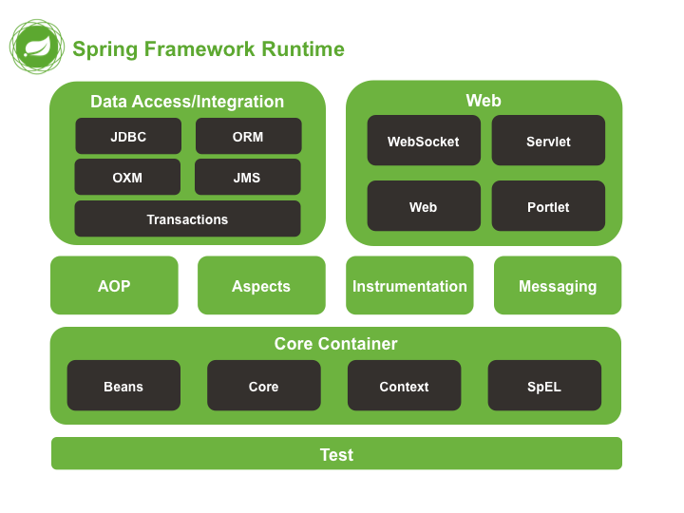

Test
Tầng này cung cấp khả năng hỗ trợ kiểm thử với JUnit và TestNG.
Spring Core Container
Bao gồm các module spring core, beans, context và expression languate (EL)
- Spring core, bean cung cấp tính năng IOC và Dependency Injection.
- Spring Context hỗ trợ đa ngôn ngữ (internationalization), các tính năng Java EE như EJB, JMX.
- Expression Language được mở rộng từ Expresion Language trong JSP. Nó cung cấp hỗ trợ việc setting/getting giá trị, các method cải tiến cho phép truy cập collections, index, các toán tử logic…
AOP, Aspects and Instrumentation
Những module này hỗ trợ cài đặt lập trình hướng khía cạnh (Aspect Oriented Programming), hỗ trợ tích hợp với AspectJ.
Data Access / Integration
Nhóm này bao gồm JDBC, ORM, OXM, JMS và module Transaction. Những module này cung cấp khả năng giao tiếp với database
Web
Hay còn gọi là Spring MVC Nhóm này gồm Web, Web-Servlet… hỗ trợ việc tạo ứng dụng web.
Spring là gì? Giới thiệu Spring Framework trong Java

- Các lợi ích của Spring Framework.
- Spring cho phép lập trình viên sử dụng POJOs. Việc sử dụng POJOs giúp bạn không phải làm việc với EJB, ứng dụng, các luồng chạy, cấu hình… đơn giản hơn rất nhiều.
- Spring được tổ chức theo kiểu mô đun. Số lượng các gói và các lớp khá nhiều, nhưng bạn chỉ cần quan tâm đến những gì bạn cần và không cần quan tâm đến phần còn lại.
- Spring hỗ trợ sử dụng khá nhiều công nghệ như ORM Framework, các logging framework, JEE, các thư viện tạo lịch trình (Quartz và JDK timer)…
- Module Web của Spring được thiết kế theo mô hình MVC nên nó cung cấp đầy đủ các tính năng giúp thay thế các web framework khác như Struts.
- …
Spring là gì? Giới thiệu Spring Framework trong Java

- Một số dự án khác của Spring.
Cũng dựa trên các nguyên tắc thiết kế cơ bản của spring core. Spring còn phát triển nhiều project con như:
- Spring MVC
Spring MVC được thiết kế dành cho việc xây dựng các ứng dụng nền tảng web.
- Spring Security
Cung cấp các cơ chế xác thực (authentication) và phân quyền (authorization) cho ứng dụng của bạn.
- Spring Boot
Spring Boot là một framework giúp chúng ta phát triển cũng như chạy ứng dụng một cách nhanh chóng.
- Spring Batch
Dự án này giúp chúng ta dễ dàng tạo các lịch trình (scheduling) và tiến trình (processing) cho các công việc xử lý theo mẻ (batch job).
- Spring Social
Dự án này sẽ kết nối ứng dụng của bạn với các API bên thứ ba của Facebook, Twitter, Linkedin … (ví dụ đăng nhập bằng facebook, google+ …) Spring IO
Spring Cloud
Spring Mobile
Spring for Android
Spring Session
….

2.2. Một số thư viện hỗ trợ kết nối và trao đổi dữ liệu
Một số thư viện hỗ trợ kết nối và trao đổi dữ liệu
- Giới thiệu thư viện Retrofit
- Nói một cách dễ hiểu Retrofit là một thư viện giúp phân tích cú pháp phản hồi API dễ dàng và được xử lý tốt hơn để sử dụng trong ứng dụng.
- Theo định nghĩa của Square( nhà phát triển Retrofit):
Retrofit là một type-safe HTTP client cho Java và Android được phát triển bởi Square. Retrofit giúp dễ dàng kết nối đến một dịch vụ REST trên web bằng cách chyển đổi API thành Java Interface.
- Type-safe một ví dụ đơn giản là trình biên dịch sẽ xác nhận hợp lệ các kiểu dữ liệu trong khi biên dịch và ném một lỗi nếu bạn cố gán kiểu sai cho một biến.
- Thư viện mạnh mẽ này giúp bạn dễ dàng xử lý dữ liệu JSON hoặc XML sau đó phân tích cú pháp thành Plain Old Java Objects (POJOs). Tất cả các yêu cầu GET, POST, PUT, PATCH, và DELETE đều có thể được thực thi.
- Giống như hầu hết các phần mềm mã nguồn mở khác, Retrofit được xây dựng dựa trên một số thư viện mạnh mẽ và công cụ khác. Đằng sau nó, Retrofit làm cho việc sử dụng OkHttp để xử lý các yêu cầu trên mạng. Ngoài ra, từ Retrofit2 không tích hợp bất kỳ một bộ chuyển đổi JSON nào để phân tích từ JSON thành các đối tượng Java. Thay vào đó nó đi kèm với các thư viện chuyển đổi JSON sau đây để xử lý điều đó:
- Gson: com.squareup.retrofit:converter-gson
- Jackson: com.squareup.retrofit:converter-jackson
- Moshi: com.squareup.retrofit:converter-moshi

2.3. Hệ quản trị cơ sở dữ liệu MySQL Workbench
- Khái niệm MySQL
Trước khi đến với khái niệm MySQL Workbench, chúng ta cần phải biết MySQL là gì. Một tập hợp nhiều dữ liệu sẽ được gọi là một cơ sở dữ liệu. Có nhiều loại cơ sở dữ liệu khác nhau từ đơn giản đến phức tạp cũng như nhiều cách lưu trữ cơ sở dữ liệu, truyền thống nhất là trên văn bản, giấy tờ hoặc có thể lưu trữ bằng những phần mềm thông qua các tập tin.
Tuy nhiên, đối với những cơ sở dữ liệu khó và phức tạp như lập trình, chúng ta cần phải sử dụng hệ quản trị cơ sở dữ liệu. Và MySQL là một hệ thống quản trị cơ sở dữ liệu nhưng có mã nguồn mở dùng để tạo và quản trị các cơ sở dữ liệu và được sử dụng với ngôn ngữ truy vấn có cùng một cấu trúc là Structured Query Language – viết tắt là SQL.
- MySQL Workbench là gì ?
MySQL Workbench chính là một chương trình giúp cho người lập trình có thể giao tiếp với hệ cơ sở dữ liệu MySQL thay vì phải sử dụng các lệnh Command-line phức tạp và mất thời gian. MySQL Workbench được thiết kế đơn giản, dễ sử dụng và có thể thích ứng với nhiều hệ điều hành như là Microsoft Windowns, Max OS, Linux hay Ubuntu.
- Các tính năng của MySQL
- Dựng hình và thiết kế
Các database có hiệu suất cao luôn sử dụng mô hình (modeling) làm yếu tố cốt lõi. MySQL Workbench cũng không phải là ngoại lệ, ứng dụng này tạo ra các thiết kế mô hình database một cách trực quan và rất đơn giản khi dịch sang cơ sở dữ liệu MySQL.
Ngoài ra, MySQL Workbench còn hỗ trợ người dụng tạo nhiều modeling trong cùng một môi trường cũng như là hỗ trợ các đối tượng khác như trình xem, bảng biểu, trình kích hoạt, phương pháp lưu trữ, … để tạo nên một cơ sở dữ liệu. Nó còn cho phép chỉnh sửa các modeling đồ họa của bạn bằng cách dung Table Editor, một công cụ thường sử dụng để sửa các Index, Column, Privileges, Routines and Views,…
- Phát triển
Ngôn ngữ truy vấn SQL cho chúng ta thực hiện những thao tác cơ sở dữ liệu quan hệ và nó cũng chính là trung tâm của tất cả các database. MySQL Workbench có tích hợp sẵn các trình soạn thảo, cho phép người dùng chỉnh sửa, xây dựng và sử dụng đối với các cơ sở dữ liệu của MySQL Server. Chúng cũng có kèm theo các tiện ích để xem và xuất dữ liệu.
Đặc biệt, MySQL đánh dấu các cú pháp bằng các màu sắc khác nhau, giúp cho các nhà phát triển dễ hơn trong quá trình viết và debug các câu lệnh SQL. MySQL Workbench có khả năng chạy nhiều truy vấn khác nhau cùng lúc, sau đó kết quả sẽ được hiện thị một cách tự động trong các trang khác nhau và được lưu lại trong lịch sử truy vấn để tiện cho quá trình truy xuất và chạy về sau.
- Quản trị
Trong quá trình đảm bảo an toàn thông tin, dữ liệu cho doanh nghiệp thì quản trị hệ thống là một yếu tố quan trọng. Những vấn đề liên quan đến quản trị hệ thống gồm cấu hình, nhật ký, quản lý người dùng,… Các tính năng được tích hợp trong MySQL Workbench giúp việc quản trị trở nên đơn giản hơn, có thể kể đến như:
– Cấu hình máy chủ: được hỗ trợ nâng cao và cho phép chỉnh sửa để hiệu suất được tăng cao.
– Nhật ký máy chủ: Nhật ký sẽ bao gồm thông tin các lỗi, bản ghi nhị phân và bản ghi InnodDB, từ đó làm căn cứ đưa ra các chuẩn đoán cho máy chủ. MySQL Workbench cung cấp công cụ trực quan cho phép người dùng, các lập trình viên, các nhà phát triển xem lịch sử, nhật ký của MySQL Server.
– Sao lưu và phục hồi dữ liệu: MySQL Workbench sở hữu các công cụ trực quan để dùng cho việc nhập hay xuất các file dump trong MySQL.
– Quản trị người dùng: MySQL Worckbench cho phép admin của database dễ dàng thêm hoặc xóa bớt người dùng khi cần thiết cũng như là xem hồ sơ của những người dùng.
- Di chuyển cơ sở dữ liệu
Khả năng di chuyển cơ sở dữ liệu của MySQL Workbench được thiết kế để giúp các nhà phát triển tiết kiệm được thời gian bằng cách cung cấp công cụ trực quan và dễ sử dụng cho tất cả các giai đoạn của cấu hình và quản lý các quy trình dịch chuyển phức tạp như:
– Cho phép dịch chuyển cơ sở dữ liệu từ Microsoft SQL Server, Microsoft Access, PostgreSQL, Sybase ASE, Sybase SQL ở mọi nơi.
– Cho phép dịch chuyển được cấu hình, chỉnh sửa, sao chép cũng như thực hiện và lên lịch với các dự án.
Với trình hướng dẫn di chuyển dữ liệu của MySQL, người dùng có thể chuyển đổi cơ sở dữ liệu hiện có sang MySQL trong vài phút thay vì hàng giờ hoặc vài ngày đối với các phương pháp truyền thống khác.
- Những ưu điểm của MySQL
Có rất nhiều hệ quản trị cơ sở dữ liệu mở trên thị trường, nhưng MySQL vẫn là hệ quan trị cơ sở dữ liệu phổ biến nhất. Để các ông lớn trong làng công nghệ tin tưởng sử dụng, MySQL phải có những ưu điểm nhất định chính là:
- Dễ sử dụng và linh hoạt
Quá trình cài đặt nhanh chóng và đơn giản, thông thường sẽ không tốn của bạn quá ba mươi phút. Do là một hệ cơ sở dữ liệu đơn giản, ít phức tạp lại có những tính năng cao nên MySQL rất được nhiều nhà phát triển tin dùng. MySQL còn cho phép bạn sửa mã nguồn miễn phí để đáp ứng nhu cầu cá nhân của mình.
- Hiệu năng cao
Là một hệ cơ sở dữ liệu có tốc độ cao và ổn định, cho dù dữ liệu lưu trữ của bạn có lớn đến đâu, lớn như dữ liệu của các trang thương mại điện tử hay dữ liệu nặng nề trong hoạt động kinh doanh liên quan đến công nghệ thông tin thì MySQL đều có thể đáp ứng được.
Hơn thế nữa, với độ phổ biến của nó, một cộng đồng những người sử dụng MySQL luôn sẵn sàng hỗ trợ bạn, tư vấn các giải pháp cho bạn đối với các vấn đề mà họ biết.
- Hệ quản trị tiêu chuẩn
Do đã tồn tại và phát triển nhiều năm trong ngành công nghệ nên sử dụng MySQL dường như đã trở thành một kỹ năng cơ bản của mỗi chuyên gia lập trình. Nhờ vậy người dùng MySQL cũng dễ dàng triển khai nhanh các dự án và tìm kiếm những chuyên gia hỗ trợ với mức phí hợp lý.
- Độ bảo mật cao
Một trong những lý do MySQL được các ông lớn trong làng công nghệ sử dụng chính là do khả năng bảo mật, giữ an toàn dữ liệu. Tiêu chuẩn bảo mật của MySQL rất cao nhờ hệ thống quản lý tài khoản cũng như phân chia quyền truy cập của mình. Nói vậy không chỉ riêng những công ty lớn, mà ngay cả những doanh nghiệp nhỏ hay thậm chí các freelancer việt nam đều cần sử dụng đến MySQL.

CHƯƠNG 3: PHÂN TÍCH VÀ THIẾT KẾ HỆ THỐNG
  - Yêu cầu chức năng của hệ thống
    - Chức năng chung
- Danh sách Actor
Bảng 1: Danh sách Actor hệ quản trị
STT | Tên Actor | Ý nghĩa/ ghi chú
1 | Admin | Người quản lý hệ thống
2 | Sinh viên | Sinh viên vào đăng ký chuyên ngành

- Danh sách Use case
Bảng 2: Danh sách Use case hệ quản trị
STT | Tên Use case | Ý nghĩa/ ghi chú
1 | Use case đăng nhập
2 | Use case quản lý tài khoản cá nhân

- Biểu đồ use case
- Use case Quản lý tài khoản cá nhân
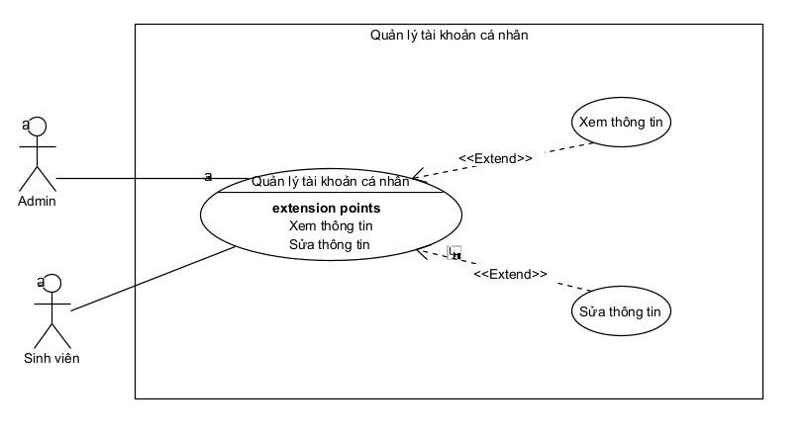
Hình 1: Use case quản lý tài khoản cá nhân
- Tóm tắt
Người sử dụng: Admin
Chức năng: quản lý thông tin tài khoản cá nhân
- Ý nghĩa:
Hiển thị/ chỉnh sửa thông tin tài khoản
- Dòng sự kiện
Dòng sự kiện chính:
1. Admin đăng nhập vào hệ thống.
2. Chọn chức năng Quản lý tài khoản cá nhân
3. Chọn hiển thị/sửa thông tin theo yêu cầu
Các dòng sự kiện khác
Không có.
- Các yêu cầu đặc biệt
Không có
- Trạng thái hệ thống khi bắt đầu thực hiện Use-case
Không có
- Trạng thái hệ thống sau khi thực hiện Use-case
Không có
- Điểm mở rộng
Phải đăng nhập vào hệ thống.

- Use case đăng nhập
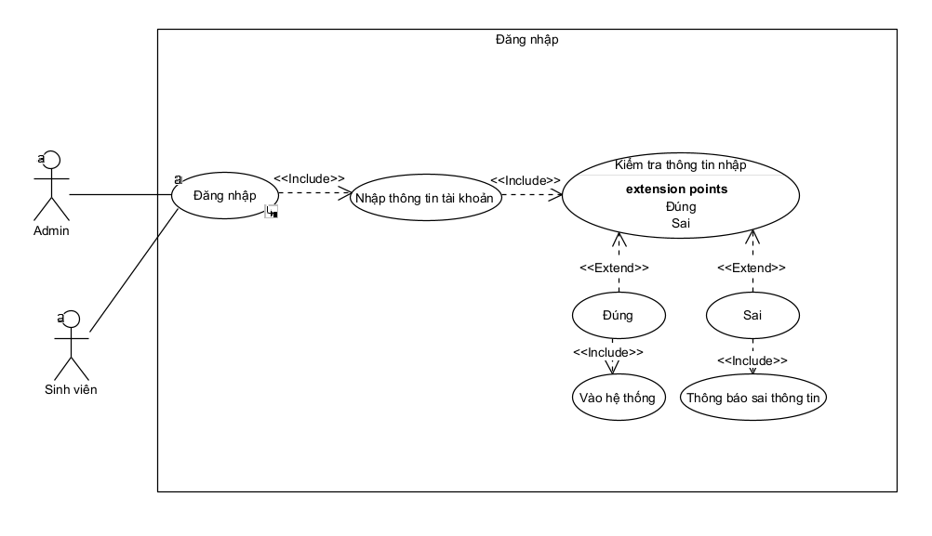
Hình 2: Use case Đăng nhập
- Tóm tắt
Người sử dụng: Admin và sinh viên
Chức năng: đăng nhập vào hệ thống.
- Ý nghĩa:
Đăng nhập để vào hệ thống đăng ký chuyên ngành
- Dòng sự kiện
Dòng sự kiện chính:
1. Người dùng vào hệ thống
2. Nhập thông tin đăng nhập gồm tên đăng nhập, mật khẩu
3. Hệ thống kiếm tra thông tin
4. Sai thông tin: thông báo thông tin đăng nhập sai
5. Đúng thông tin: chuyển tới giao diện chính của hệ thống
Các dòng sự kiện khác
Không có.
- Các yêu cầu đặc biệt
Không có.
- Trạng thái hệ thống khi bắt đầu thực hiện Use-case
Không có.
- Trạng thái hệ thống sau khi thực hiện Use-case
Có thể vào hệ thống quản lý.
- Điểm mở rộng
Không có.
    - Chức năng của phân hệ quản trị nội dung (nếu có)
- Danh sách Actor
Bảng 3: Danh sách Actor hệ quản trị
STT | Tên Actor | Ý nghĩa/ ghi chú
1 | Admin | Người quản lý hệ thống

- Danh sách Use case
Bảng 4: Danh sách Use case hệ quản trị
STT | Tên Use case | Ý nghĩa/ ghi chú
1 | Use case tổng quát hệ quản trị
3 | Use case cấp quyền admin
4 | Use case Quản lý tài khoản sinh viên
3 | Use case Quản lý thông tin chuyên ngành
4 | Use case Quản lý thời gian đăng ký
5 | Use case Tìm kiếm/ thống kê

- Biểu đồ use case
- Use case Tổng quát hệ quản trị
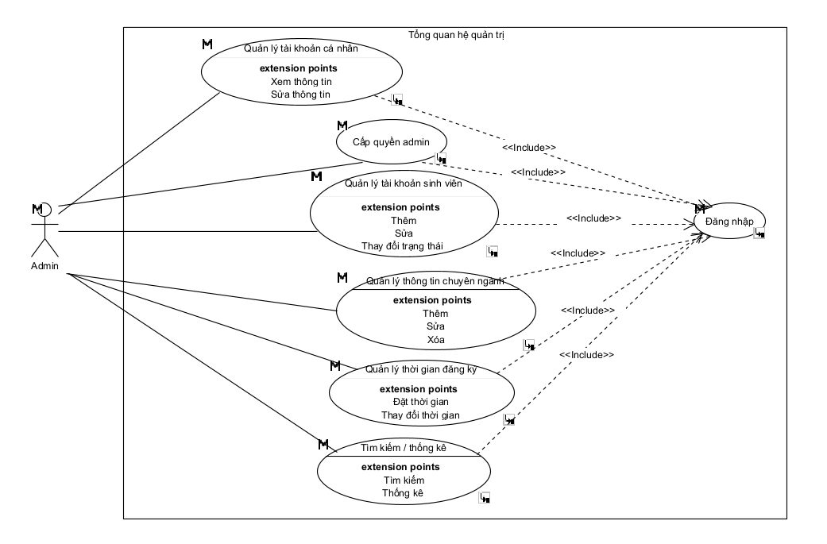
Hình 3: Use case tổng quát hệ quản trị

- Use case cấp quyền admin cho tài khoản khác
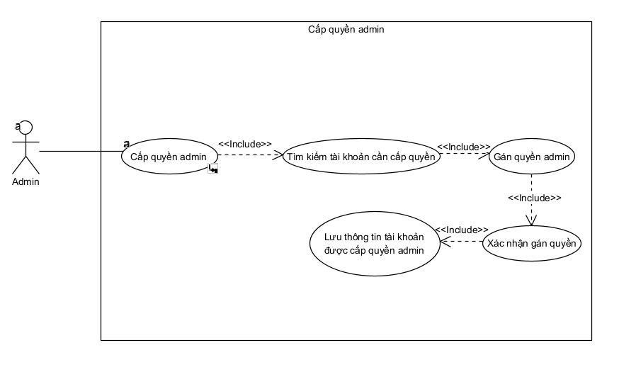
Hình 4: Use case Cấp quyền admin
- Tóm tắt
Người sử dụng: Admin
Chức năng: cấp quyền admin
- Ý nghĩa:
Cấp quyền admin cho tài khoản khác
- Dòng sự kiện
Dòng sự kiện chính:
1. Admin đăng nhập vào hệ thống
2. Chọn chức năng cấp quyền admin
3. Chọn tài khoản được cấp quyền
4. Xác nhận cấp quyền
5. Tài khoản đã chọn trở thành admin có quyền quản lý hệ thống
Các dòng sự kiện khác
Không có.
- Các yêu cầu đặc biệt
Chỉ tài khoản thuộc danh sách tài khoản admin mới sửa dụng được chức năng.
- Trạng thái hệ thống khi bắt đầu thực hiện Use-case
Không có.
- Trạng thái hệ thống sau khi thực hiện Use-case
Không có
- Điểm mở rộng
Phải đăng nhập vào hệ thống.

- Use case Quản lý tài khoản sinh viên
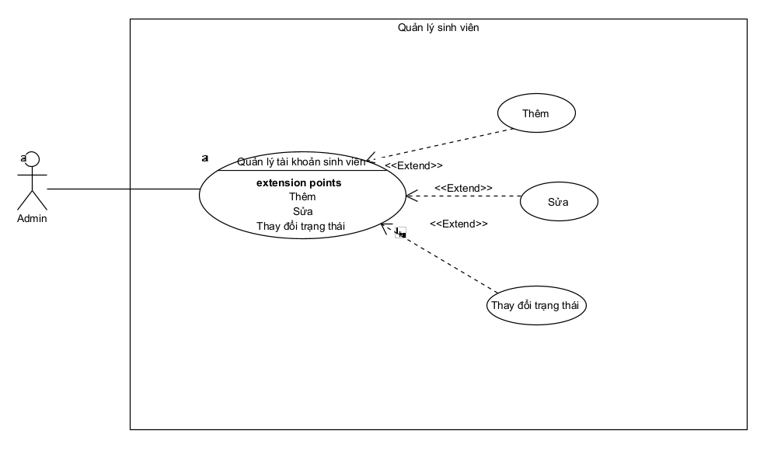
Hình 5: Use case quản lý tài khoản sinh viên
- Tóm tắt
Người sử dụng: Admin
Chức năng: quản lý thông tin tài khoản sinh viên
- Ý nghĩa:
Thêm/sửa/tắt hoạt động tài khoản của sinh viên trên hệ thống
- Dòng sự kiện
Dòng sự kiện chính:
1. Admin đăng nhập vào hệ thống.
2. Chọn chức năng Quản lý tài khoản sinh viên
3. Chọn thêm/sửa/tắt hoạt động theo yêu cầu.
Các dòng sự kiện khác
Không có.
- Các yêu cầu đặc biệt
Chỉ tài khoản thuộc danh sách tài khoản admin mới sửa dụng được chức năng.
- Trạng thái hệ thống khi bắt đầu thực hiện Use-case
Không có
- Trạng thái hệ thống sau khi thực hiện Use-case
Không có
- Điểm mở rộng
Phải đăng nhập vào hệ thống.

- Use case Quản lý thông tin chuyên ngành
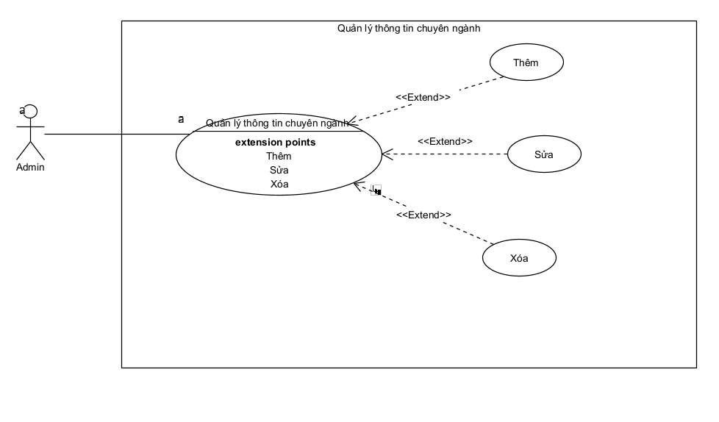
Hình 6: Use case Quản lý thông tin chuyên ngành
- Tóm tắt
Người sử dụng: Admin
Chức năng: Quản lý thông tin chuyên ngành
- Ý nghĩa:
Thêm/sửa/xóa thông tin chuyên ngành cho sinh viên đăng ký.
- Dòng sự kiện
Dòng sự kiện chính:
1. Admin đăng nhập vào hệ thống
2. Chọn chức năng quản lý thông tin chuyên ngành
3. Thêm/sửa/xóa thông tin theo yêu cầu
Các dòng sự kiện khác
Không có.
- Các yêu cầu đặc biệt
Chỉ tài khoản thuộc danh sách tài khoản admin mới sửa dụng được chức năng.
- Trạng thái hệ thống khi bắt đầu thực hiện Use-case
Không có.
- Trạng thái hệ thống sau khi thực hiện Use-case
Không có
- Điểm mở rộng
Phải đăng nhập vào hệ thống.

- Use case Quản lý thời gian đăng ký
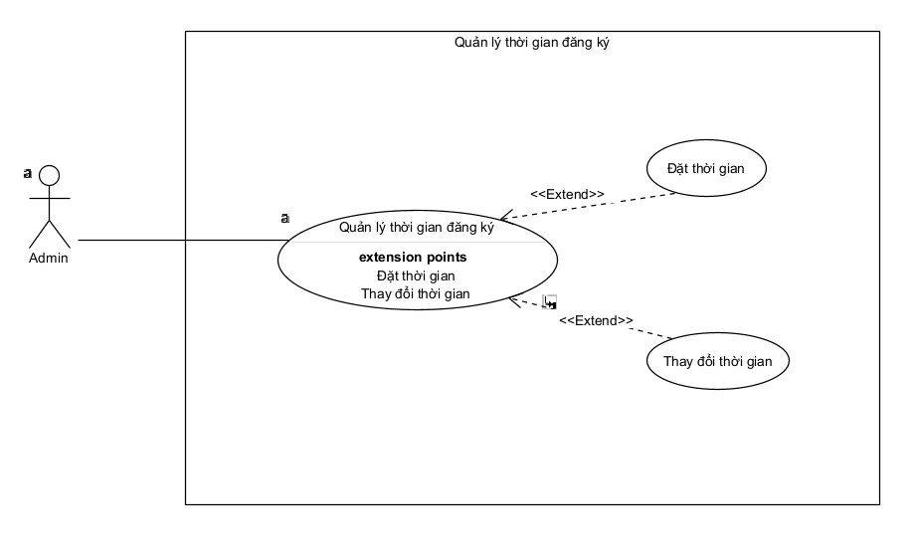
Hình 7: Use case quản lý thời gian đăng ký
- Tóm tắt
Người sử dụng: Admin
Chức năng: quản lý thời gian đăng ký chuyên ngành
- Ý nghĩa:
Đặt/chỉnh sửa/xóa thời gian đăng ký
- Dòng sự kiện
Dòng sự kiện chính:
1. Admin đăng nhập vào hệ thống
2. Chọn chức năng Quản lý thời gian
3. Chọn đặt/chỉnh sửa/xóa thời gian đăng ký
Các dòng sự kiện khác
Không có
- Các yêu cầu đặc biệt
Chỉ tài khoản thuộc danh sách tài khoản admin mới sửa dụng được chức năng.
- Trạng thái hệ thống khi bắt đầu thực hiện Use-case
Không có
- Trạng thái hệ thống sau khi thực hiện Use-case
Không có
- Điểm mở rộng
Phải đăng nhập vào hệ thống.

- Use case Tìm kiếm/ thống kê
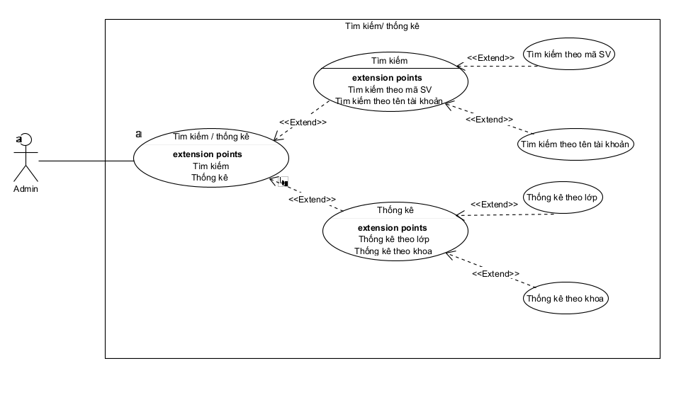
Hình 8: Use case tổng hợp đăng ký
- Tóm tắt
Người sử dụng: admin
Chức năng: Tìm kiếm/ thống kê
- Ý nghĩa:
Tìm kiếm thông tin, thống kê thông tin đăng ký chuyên ngành theo mã sinh viên, lớp, khoa.
- Dòng sự kiện
Dòng sự kiện chính:
1. Admin đăng nhập hệ thống
2. Chọn chức năng Tìm kiếm/ thống kê
3. Chọn tổng hợp theo mã sinh viên/lớp/khoa.
Các dòng sự kiện khác
Không có.
- Các yêu cầu đặc biệt
Chỉ tài khoản thuộc danh sách tài khoản admin mới sửa dụng được chức năng.
- Trạng thái hệ thống khi bắt đầu thực hiện Use-case
Không có.
- Trạng thái hệ thống sau khi thực hiện Use-case
Không có
- Điểm mở rộng
Phải đăng nhập vào hệ thống.

    - Chức năng của phân hệ người dùng (nếu có)
- Danh sách Actor
Bảng 5: Danh sách Actor hệ người dùng
STT | Tên Actor | Ý nghĩa/ ghi chú
1 | Sinh viên | Sinh viên vào đăng ký chuyên ngành

- Danh sách Use case
Bảng 6: Danh sách Use case hệ người dùng
STT | Tên Use case | Ý nghĩa/ ghi chú
1 | Use case tổng quát hệ người dùng
2 | Use case Hiển thị thông tin đăng ký
3 | Use case Chỉnh sửa thông tin đăng ký

- Biểu đồ Use case
- Use case tổng quát hệ người dùng
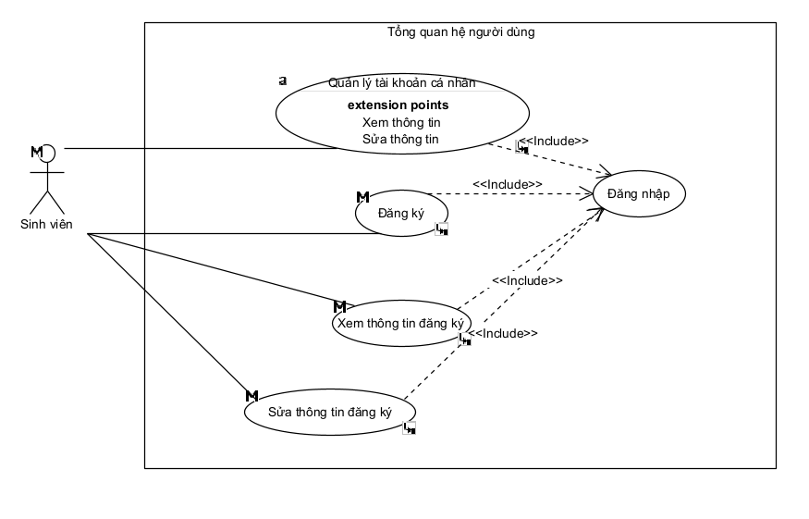
Hình 9: Use case Tổng quát hệ người dùng
- Use case Hiển thị thông tin đăng ký
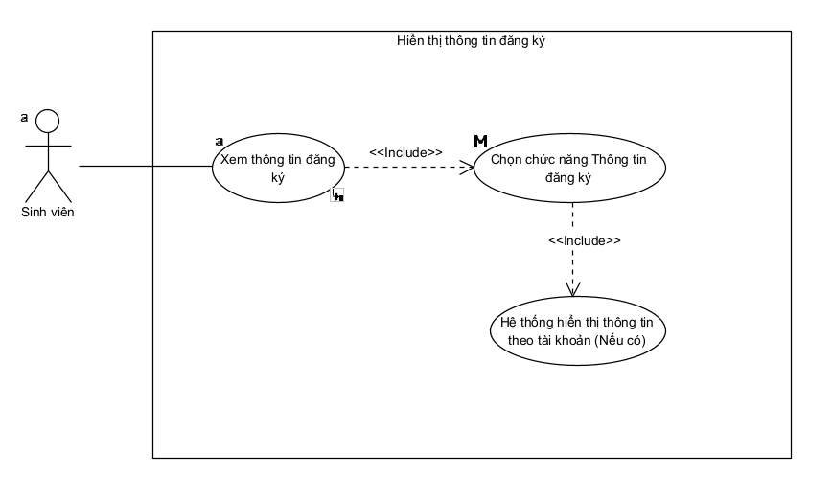
Hình 10: Use case hiển thị thông tin đăng ký
- Tóm tắt
Người sử dụng: sinh viên
Chức năng: Hiển thị thông tin đăng ký của cá nhân
- Ý nghĩa:
Hiển thị lên thông tin đăng ký chuyên ngành của cá nhân
- Dòng sự kiện
Dòng sự kiện chính:
1. Sinh viên đăng nhập vào hệ thống
2. Chọn chức năng Thông tin đăng ký
3. Hệ thống sẽ hiển thị lên thông tin chuyên ngành sinh viên đã đăng ký( nếu có)
Các dòng sự kiện khác
Không có.
- Các yêu cầu đặc biệt
Không có.
- Trạng thái hệ thống khi bắt đầu thực hiện Use-case
Không có.
- Trạng thái hệ thống sau khi thực hiện Use-case
Không có
- Điểm mở rộng
Không có.

- Use case Chỉnh sửa thông tin đăng ký
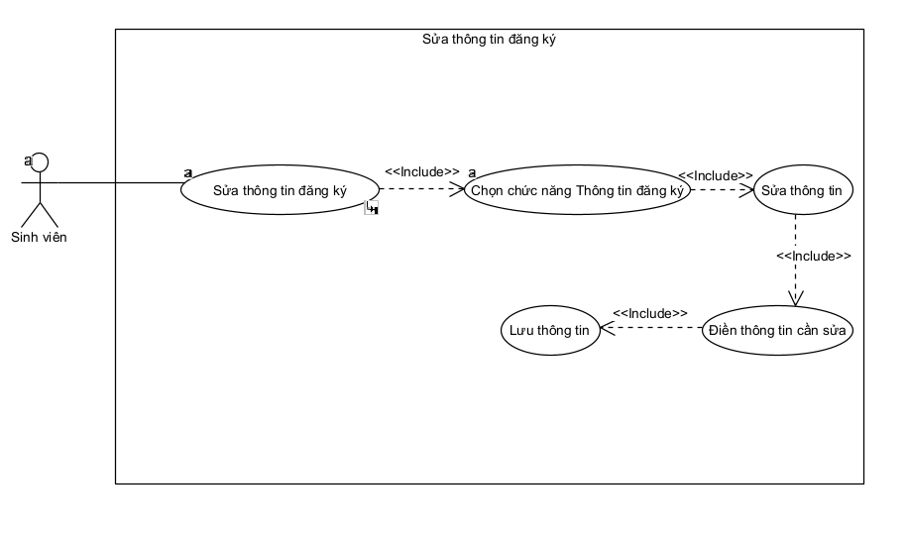
Hình 11: Use case chỉnh sửa thông tin đăng ký
- Tóm tắt
Người sử dụng: sinh viên
Chức năng: chỉnh sửa thông tin đăng ký
- Ý nghĩa:
Chỉnh sửa thông tin chuyên ngành sinh viên đã đăng ký khi cần.
- Dòng sự kiện
Dòng sự kiện chính:
1. Sinh viên đăng nhập vào hệ thống
2. Chọn chức năng Thông tin đăng ký
3. Chọn sửa thông tin
4. Sửa và lưu thông tin đã chỉnh sửa.
Các dòng sự kiện khác
Không có.
- Các yêu cầu đặc biệt
Không có.
- Trạng thái hệ thống khi bắt đầu thực hiện Use-case
Đã tồn tại thông tin đăng ký của sinh viên
- Trạng thái hệ thống sau khi thực hiện Use-case
Không có
- Điểm mở rộng
Không có.

  - Biểu đồ lớp thực thể
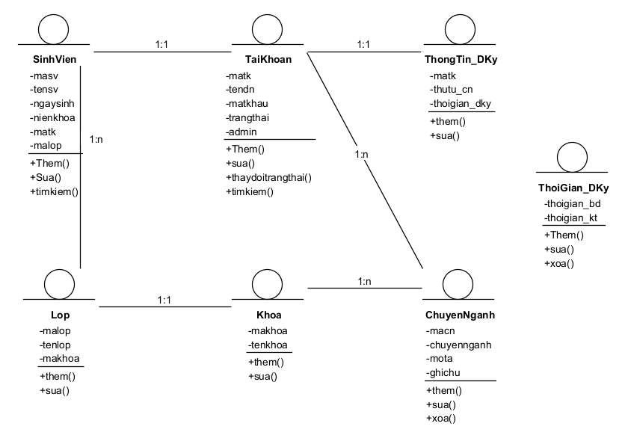
Hình 12: Biểu đồ lớp thức thể

Danh sách các lớp đối tượng
Bảng 7: Danh sách đối tượng trong biểu đồ lớp
STT | Tên lớp đối tượng | Loại | Ý nghĩa/ ghi chú
1 | Tài khoản | Public | Quản lý thông tin tài khoản
2 | Sinh viên | Public | Quản lý thông tin cơ bản của sinh viên
2 | Chuyên ngành | Private | Quản lý thông tin chuyên ngành
3 | Thông tin đăng ký | Private | Qunar lý thông tin đăng ký chuyên ngành của tài khoản
4 | Thời gian đăng ký | Private | Quản lý khoảng thời gian cho phép đăng ký
5 | Lớp | Public | Quản lý thông tin lớp
6 | Khoa | Public | Quản lý thông tin khoa
  - Yêu cầu phi chức năng của hệ thống
    - Yêu cầu về giao diện của hệ thống
- Với hệ quản trị
- Dễ theo dõi nhiều thông tin
- Danh sách hiển thị đơn giản, dễ xem.
- Với hệ người dùng
- Đẹp mắt, thu hút người dùng
- Đơn giản, dễ dùng
- Có thể xem chi tiết nhiều thông tin
    - Yêu cầu về bảo mật của hệ thống
- Với hệ quản trị
Cần đúng tài khoản thuộc danh sách admin mới được sử dụng các chức năng của hệ quản trị
- Với hệ người dùng
Mật khẩu cần chính xác, tên đăng nhập là duy nhất.
  - Thiết kế lớp đối tượng
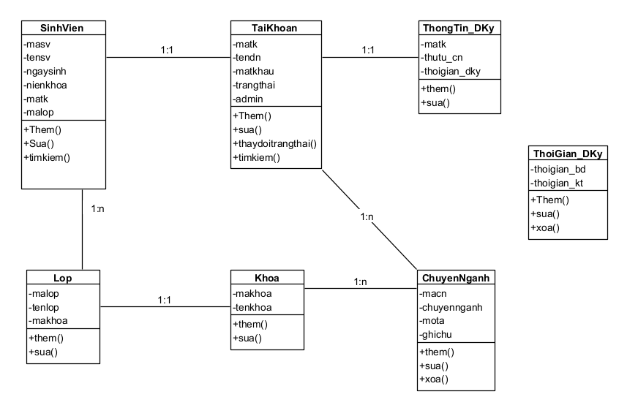
Hình 13: Thiết kế chi tiết lớp đối tượng
- Lớp Tài khoản
Bảng 8: Thiết kế lớp Tài khoản
STT | Tên thuộc tính | Loại | Ràng buộc | Ý nghĩa/ ghi chú
1 | matk |  | Khóa chính | Mã tài khoản
2 | tendn |  | Không trùng | Tên đăng nhập
3 | matkhau |  |  | Mật khẩu
4 | trangthai |  |  | Trạng thái hoạt động
5 | admin | True/false |  | Có là admin hay không ?

- Lớp Sinh viên
Bảng 9: Thiết kế lớp Sinh viên
STT | Tên thuộc tính | Loại | Ràng buộc | Ý nghĩa/ ghi chú
1 | masv |  | Khóa chính | Mã sinh viên
2 | tensv |  | Không để trống | Tên sinh viên
3 | ngaysinh |  |  | Ngày sinh
4 | nienkhoa |  |  | Niên khóa
3 | matk |  | Khóa ngoại | Mã tài khoản
4 | malop |  | Khóa ngoại | Mã lớp

- Lớp Chuyên ngành
Bảng 10: Thiết kế lớp Chuyên ngành
STT | Tên thuộc tính | Loại | Ràng buộc | Ý nghĩa/ ghi chú
1 | macn |  | Khóa chính | Mã chuyên ngành
2 | chuyennganh |  | Duy nhất | Tên chuyên ngành
3 | mota |  | Not null | Mô tả thông tin chuyên ngành
4 | ghichu |  |  | Ghi chú

- Lớp Thông tin chuyên ngành
Bảng 11: Thiết kế lớp Thông tin chuyên ngành
STT | Tên thuộc tính | Loại | Ràng buộc | Ý nghĩa/ ghi chú
1 | matk |  |  | Mã tài khoản
2 | thutu_cn |  | Not null | Thứ tự chuyên ngành đăng ký
3 | thoigian-dky |  |  | Thời gian đăng ký

- Lớp Thời gian đăng ký
Bảng 12: Thiết kế lớp Thời gian đăng ký
STT | Tên thuộc tính | Loại | Ràng buộc | Ý nghĩa/ ghi chú
1 | thoigian_bd |  | Không trùng | Thời gian bắt đầu
2 | thoigian_kt |  | Không trùng | Thời gian kết thúc

- Lớp Lớp sinh viên
Bảng 13: Thiết kế lớp Lớp sinh viên
STT | Tên thuộc tính | Loại | Ràng buộc | Ý nghĩa/ ghi chú
1 | malop |  | Khóa chính | Mã lớp
2 | tenlop |  | Not null | Tên lớp
3 | makhoa |  | Khóa ngoại | Mã khoa

- Lớp Khoa
Bảng 14: Thiết kế lớp Khoa
STT | Tên thuộc tính | Loại | Ràng buộc | Ý nghĩa/ ghi chú
1 | makhoa |  | Khóa chính | Mã khoa
2 | tenkhoa |  | Not null | Tên khoa

  - Thiết kế cơ sở dữ liệu
Hình 14: Danh sách bảng trong CSDL
STT | Tên bảng | Ý nghĩa/ ghi chú
1 | TaiKhoan | Quản lý thông tin tài khoản
2 | SinhVien | Quản lý thông tin cơ bản của sinh viên
3 | ChuyenNganh | Quản lý thông tin chuyên ngành
4 | ThongTin_DKy | Quản lý đăng ký chuyên ngành của tài khoản
5 | ThoiGian_DKy | Quản lý khoảng thời gian cho phép đăng ký
6 | Lop | Quản lý thông tin lớp
7 | Khoa | Quản lý thông tin khoa

Mô tả chi tiết từng bảng trong CSDL
- Bảng TaiKhoan
Bảng 15: Bảng CSDL TaiKhoan
STT | Tên trường | Kiểu dữ liệu | Ràng buộc | Mô tả
1 | matk | int | Khóa chính | Mã tài khoản (Tự động tăng)
2 | tendn | nvarchar | Không để trống | Tên đăng nhập
3 | matkhau | varchar | Không để trống | Mật khẩu
4 | trangthai |  |  | Trạng thái hoạt động
5 | admin | boolean |  | Có là admin hay không ?

- Bảng SinhVien
Bảng 16: Bảng CSDL SinhVien
STT | Tên trường | Kiểu dữ liệu | Ràng buộc | Mô tả
1 | masv | char | Khóa chính | Mã sinh viên
 | tensv | nvarchar |  | Tên sinh viên
 | ngaysinh | date |  | Ngày sinh
 | nienkhoa | varchar |  | Niên khóa
2 | matk | int | Khóa ngoại | Mã tài khoản
3 | malop | char | Khóa ngoại | Mã lớp

- Bảng ChuyenNganh
Bảng 17: Bảng CSDL ChuyenNganh
STT | Tên trường | Kiểu dữ liệu | Ràng buộc | Mô tả
1 | macn | char | Khóa chính | Mã chuyên ngành
2 | chuyennganh | nvarchar | Duy nhất | Tên chuyên ngành
3 | mota | nvarchar | Not null | Mô tả thông tin chuyên ngành
4 | ghichu | nvarchar |  | Ghi chú

- Bảng ThongTin_DKy
Bảng 18: Bảng CSDL ThongTin_DKy
STT | Tên trường | Kiểu dữ liệu | Ràng buộc | Mô tả
1 | matk | char | Khóa ngoại | Mã tài khoản đăng ký
2 | thutu_cn | varchar | Not null | Thứ tự mã chuyên ngành đã đăng ký
3 | thoigian_dky | datetime |  | Thời gian đăng ký

- Bảng ThoiGian_DKy
Bảng 19: Bảng CSDL ThoiGian_DKy
STT | Tên trường | Kiểu dữ liệu | Ràng buộc | Mô tả
1 | thoigian_bd | datetime | Không trùng | Thời gian bắt đầu
2 | thoigian_kt | datetime | Không trùng | Thời gian kết thúc

- Bảng Lop
Bảng 20: Bảng CSDL Lop
STT | Tên trường | Kiểu dữ liệu | Ràng buộc | Mô tả
1 | malop | Char | Khóa chính | Mã lớp
2 | tenlop | nvarchar | Not null | Tên lớp
3 | makhoa | Char | Khóa ngoại | Mã khoa

- Bảng Khoa
Bảng 21: Bảng CSDL Khoa
STT | Tên trường | Kiểu dữ liệu | Ràng buộc | Mô tả
1 | makhoa | Char | Khóa chính | Mã khoa
2 | tenkhoa | nvarchar | Not null | Tên khoa

  - Thiết kế giao diện
- Hệ Quản trị
- Hệ người dùng

CHƯƠNG 4: KẾT LUẬN VÀ HƯỚNG PHÁT TRIỂN

4.1. Kết quả đạt được của đề tài
Đề tài xây dựng hệ thống đăng ký chuyên ngành cho khoa Công nghệ thông tin đã đạt được một số kết quả sau:
- Hệ quản trị
- Hệ người dùng

4.2. Hạn chế của đề tài
- Giao diện còn sơ sài
- Chức năng thống kê chưa bám sát nhu cầu
- Tính bảo mật thông tin chưa cao

4.3. Hướng phát triển của đề tài
- Khắc phục những hạn chế
- Tăng độ bảo mật thông tin
- Thiết kế giao diện đẹp mắt, thông minh hơn

TÀI LIỆU THAM KHẢO
- Giáo trính môn Chuyên đề 3: Lập trình dịch vụ mạng trên Android, Bộ môn CNPM, Trường ĐHSPKTHY.
- Giáo trính môn Lập trình hướng đối tượng với Java, Bộ môn CNPM, Trường ĐHSPKTHY.
- Giáo trính môn Phân tích thiết kế phần mềm, Bộ môn CNPM, Trường ĐHSPKTHY.
- Giáo trính môn Phân tích thiết kế hướng đối tượng với UML, Bộ môn CNPM, Trường ĐHSPKTHY.
- Giáo trính môn Lập trình Web API, Bộ môn CNPM, Trường ĐHSPKTHY.
- Giáo trình môn Lập trình Java nâng cao, Bộ môn CNPM, Trường ĐHSPKTHY.
- Giáo trính môn Lập trình Web MVC, Bộ môn CNPM, Trường ĐHSPKTHY.

